目录
摘要 3
表格与插图清单 3
一、 绪论 3
（一） 研究背景 3
（二） 研究内容与意义 3
（三） 文献综述 3
二、 研究思路及研究方法 3
（一） 研究思路与创新点 3
（二） 研究方法 3
三、 数据收集与预处理 3
（一） 数据收集 3
（二） 数据预处理 3
四、 特征工程 3
（一） 时间特征编码 3
（二） 外部变量处理 4
（三） 历史流量特征 4
（四） 特殊事件标记 4
（五） 拓扑结构特征 4
五、 XGBoost模型构建与训练 4
（一） 模型介绍 4
六、 模型的评估与分析 4
七、 结论与建议 4
（一） 结论 4
（二） 建议 4

摘要

表格与插图清单

绪论

研究背景

研究内容与意义

文献综述

研究思路及研究方法

研究思路与创新点

研究方法

数据收集与预处理

数据收集

数据预处理

特征工程

时间特征编码

外部变量处理

历史流量特征

特殊事件标记

拓扑结构特征

XGBoost模型构建与训练

模型介绍

模型的评估与分析

结论与建议

结论

建议

数据预处理部分
一、AQI与时间
1.原理：采用箱线图法（Boxplot Analysis）进行异常值检测，其统计学原理为：
(1)计算四分位距
对每个月份的 AQI 数据按升序排列，计算下四分位数（Q₁，第 25 百分位数）、上四分位数（Q₃，第 75 百分位数），并定义四分位距为：IQR=Q3-Q1
(2)确定异常值阈值：
下限=Q1-1.5*IQR
上限=Q3+1.5*IQR
(3)将超出阈值范围的数据点判定为异常值
2.异常值检测结果
通过上述方法，检测出 2023 年 2 月至 2024 年 10 月期间共 11 个月份存在异常值，具体统计特征如下表所示：
月份 | Q1 | Q3 | IQR | 异常值
2023/2 | 95.25 | 172.75 | 77.5 | [319]
2023/3 | 81.5 | 112 | 30.5 | [172]
2023/4 | 68 | 130.25 | 62.25 | [470, 250, 500]
2023/11 | 66.5 | 93 | 26.5 | [169, 149, 160]
2024/1 | 80 | 130.5 | 50.5 | [241, 238]
2024/2 | 90 | 140 | 50 | [500, 500]
2024/3 | 68.5 | 100.5 | 32 | [288, 150]
2024/4 | 70.75 | 90.75 | 20 | [149, 122, 315, 138]
2024/6 | 83.25 | 123.75 | 40.5 | [186]
2024/9 | 69.25 | 92 | 22.75 | [34, 150, 133, 146]
2024/10 | 58.5 | 88 | 29.5 | [140]
箱线图
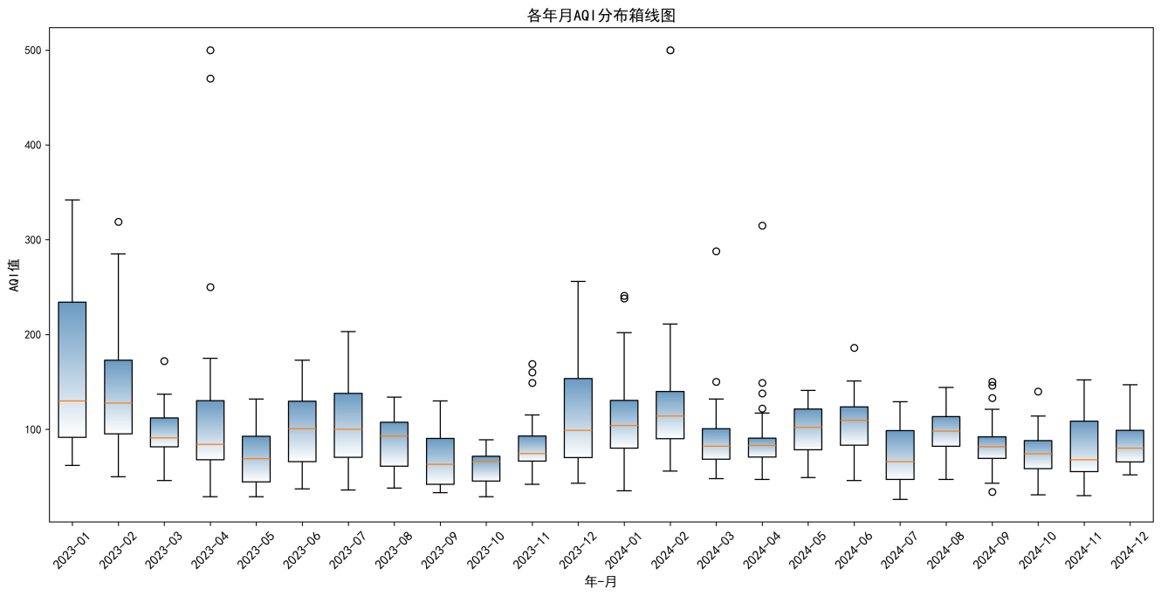

3.异常值处理
（1）极端事件类异常值：验证与保留
对经领域知识验证为真实极端污染事件的异常值（如沙尘天气、秸秆焚烧、政策导致的污染峰值），予以保留并标注。具体处理如下：

月份 | 异常值 | 处理建议
2023/2/1 | [319] | 保留（沙尘事件）
2023/4/1 | [470, 250, 500] | 保留（极端污染）
2024/1/1 | [241, 238] | 保留（跨年累积）
2024/2/1 | [500, 500] | 春节期间烟花爆竹集中燃放
2024/6/1 | [186] | 保留（高温贡献）
2024/10/1 | [140] | 保留（秸秆焚烧）

（2）数据错误类异常值：均值 / 中位数替代法
- 数据筛选：剔除异常值，保留该月份内所有正常范围的数据点（即位于 [下限，上限] 内的数据）。
- 统计量计算：
  - 均值替代：适用于数据分布相对对称的月份，计算公式为：
$$修正值=\frac{\sum_{n=1}^{n−m}{x_{i}}}{n−m}$$
其中，n为该月份数据总点数，m 为异常值数量，$x_{i}$ 为第i个正常数据点。
  - 中位数替代：适用于数据偏态明显的月份，取正常数据点的中位数作为修正值。
- 异常值替换：将每个异常值统一替换为上述计算的均值或中位数。

数据处理方式

月份 | 异常值数量 | 处理方法 | 修正值计算逻辑
2023/3 | 1 | 均值替代 | 该月非异常值数据的算术平均值
2023/11 | 3 | 中位数替代 | 该月非异常值数据的中位数（数据偏态时）
2024/3 | 2 | 均值替代 | 非异常值数据之和 ÷ 非异常值个数
2024/4 | 4 | 均值替代 | 同上（假设数据分布对称）
2024/9 | 4 | 中位数替代 | 因存在下限异常值（34）和上限异常值，取中位数降低偏态影响

- 客流量数据检测
由于客流量数据巨大，我们先对数据进行预处理，对地铁1-6号线路分别处理，如上述AQI处理方式，此时仍采取箱线图法（Boxplot Analysis）进行异常值检测，分别绘制1-6号线路客流量与时间的箱线图，如图所示：
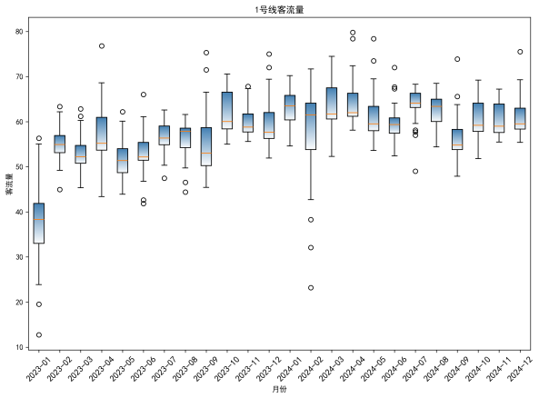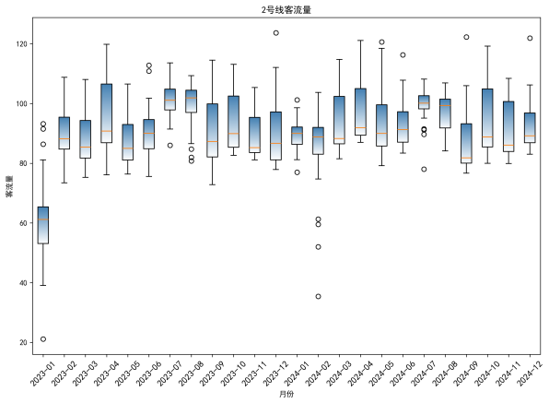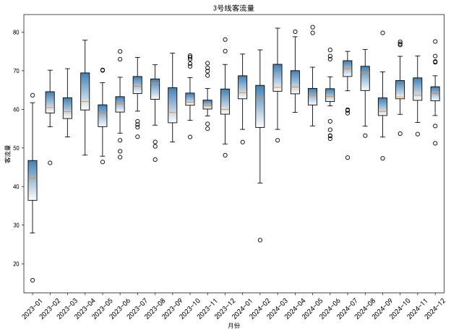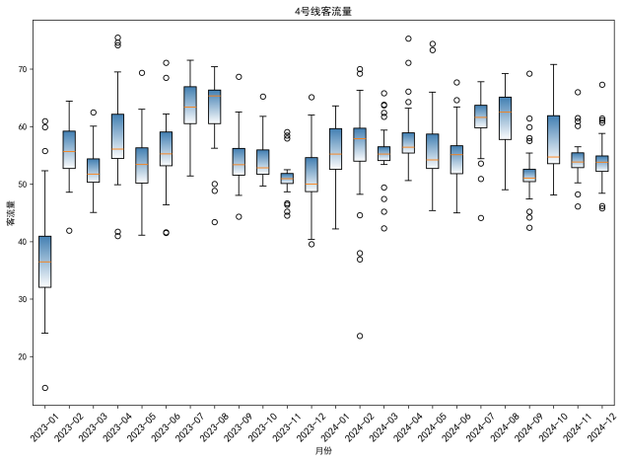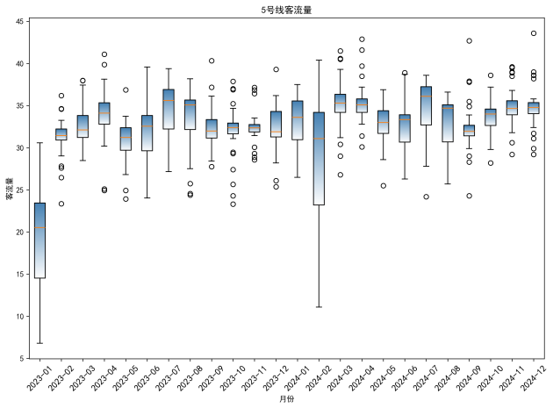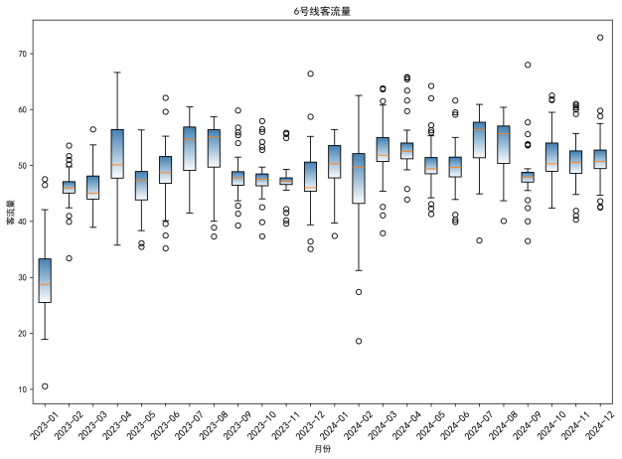
观察箱线图，我们不难发现，5号线以及6号线上数据异常值较多，通过仔细观察线路图，在这两条线路上有较多大学存在，故而在周末等会出现客流量高峰等情况，属于正常现象，经多方评估，最终决定，对5号线6号线客流量数据予以完全保存。
其次对于各线路，数据较多时，采取特殊值保护，保留数据。

1号线处理
月份 | 异常值 | 处理方式 | 处理后数据
2023年1月 | [12.75, 19.51, 56.31] | 中位数代替 | [37.4,37.4,56.31]
2023年2月 | [44.94, 63.34] | 均值代替 | [55.025]
2023年3月 | [61.17, 62.83] | 中位数代替 | [52.76]
2023年4月 | [76.8] | 保留 | -
2023年5月 | [62.17] | 中位数代替 | [51.3]
2023年6月 | [41.85, 42.62, 66.0] | 保留，放假 | -
2023年7月 | [47.45] | 保留 | -
2023年8月 | [46.53, 44.4] | 中位数替代 | [56.395]
2023年9月 | [75.3, 71.48] | 保留 | -
2023年11月 | [67.83] | 中位数替代 | [59.716]
2023年12月 | [72.0, 75.0] | 保留，元旦期间 | -
2024年2月 | [23.2, 32.1, 38.3] | 保留，春节 | -
2024年4月 | [78.4, 79.8] | 保留，开学 | -
2024年5月 | [78.4, 73.5] | 中位数替代 | [60.7]
2024年6月 | [72.0, 67.7, 67.3] | 中位数替代 | [59.1375]
2024年7月 | [49.0, 58.1, 57.7, 57.0] | 偏态分布（低端异常） | [64.726]
2024年9月 | [65.6, 73.9] | 保留 | -
2024年12月 | [75.5] | 保留 | -
2号线
月份 | 异常值 | 处理方式 | 处理后数据
2023年1月 | [21.15, 86.38, 91.51, 93.24] | 保留 | -
2023年6月 | [110.89, 112.83] | 保留
2023年7月 | [86.0] | 中位数代替 | [101.34]
2023年8月 | [81.99, 80.74, 84.74] | 中位数代替 | [100.34]
2023年12月 | [123.7] | 保留 | -
2024年1月 | [101.2, 77.0] | 保留 | -
2024年2月 | [59.5, 35.4, 52.0, 61.3] | 保留 | -
2024年5月 | [120.6] | 中位数代替 | [92.7]
2024年6月 | [116.3] | 中位数代替 | [92.15]
2024年7月 | [78.0, 91.2, 89.7, 91.5] | 保留 | -
2024年9月 | [122.3] | 中位数代替 | [86.63]
2024年12月 | [121.9] | 保留 | -

3号线
月份 | 异常值 | 处理方式 | 处理后数据
2023年1月 | [15.75, 63.65] | 保留 | -
2023年2月 | [46.14] | 中位数替代 | [61.8]
2023年5月 | [70.21, 70.09, 46.36] | 均值替代 | [58.3]
2023年6月 | [49.13, 47.6, 52.0, 75.0, 72.99] | 保留 | -
2023年7月 | [55.39, 56.9, 52.94, 56.06] | 保留 | -
2023年8月 | [50.41, 47.01, 51.55] | 中位数替代 | [62.21]
2023年12月 | [48.11, 75.1, 78.1] | 保留 | -
2024年1月 | [51.5] | 保留 | -
2024年2月 | [26.1] | 保留 | -
2024年3月 | [52.0] | 中位数替代 | [68.15]
2024年4月 | [80.1] | 中位数替代 | [67.0]
2024年5月 | [79.8, 81.3] | 中位数替代 | [63.25]
2024年7月 | [47.5, 59.7, 59.9, 59.0] | 保留 | -
2024年8月 | [53.2] | 中位数替代 | [68.0]
2024年9月 | [47.3, 79.8] | 均值替代 | [60.67]
2024年10月 | [77.0, 77.5, 76.7, 53.7] | 保留 | -
2024年11月 | [53.6] | 中位数替代 | [65.2]

4号线
月份 | 异常值 | 处理方式 | 处理后结果
2023年1月 | [14.57, 55.77, 59.88, 60.93] | 保留 | -
2023年2月 | [41.9] | 中位数替代 | [55.95]
2023年3月 | [62.48] | 中位数替代 | [52.35]
2023年5月 | [69.36] | 中位数替代 | [53.23]
2023年6月 | [41.49, 41.6, 71.1, 68.5] | 保留 | -
2023年8月 | [50.03, 43.41, 48.82] | 中位数替代 | [63.42]
2023年9月 | [44.34, 68.67] | 均值替代 | [53.88]
2023年10月 | [65.23] | 中位数替代 | [53.82]
2023年12月 | [39.54, 65.1] | 均值替代 | [51.65]
2024年4月 | [71.1, 66.1, 64.3, 75.3] | 保留 | -
2024年5月 | [74.4, 73.3] | 中位数替代 | [55.7]
2024年6月 | [67.7, 64.6] | 保留 | -
2024年7月 | [44.1, 53.6, 50.9] | 保留 | -

- 天气影响因素评分
考虑到天气的评测等级由晴，多云，阴等数据组曾，为了更好地使用天气影响人们出行意愿，进而影响到地铁客流量，本文对各天气类型赋予新的权重，使其可以更好地反应对客流量的影响：

天气类型 | 评分 | 说明
晴 | 0 | 无负面影响
多云 | 1 | 轻微影响
阴 | 2 | 中度影响
小雨 | 3 | 明显影响
中雨/大雨 | 4 | 显著影响
雪/雾 | 5 | 极端影响
${Weather}_{i}$ 表示天气类型，${Weather_score}_{i}$表示得分。
对于单一天气，我们可通过查表方式，查询上表来完成天气频评分，其次对于复合天气，我们可以取平均值,构建新的评分机制：
$${Weather}_{i}=\frac{{Weather_score}_{a}+{Weather_score}_{b}}{2}$$
通过对附件23-24西安天气统计提取出时间以及天气列，通过如上计算天气赋分权重。
- 风力特征
不同的风力等级亦可能影响人们的出行意愿，当大风天气类似极端天气时，人们的出行意愿降低，地铁客流量亦会相应减少，对风力进行权重赋分，我们直接用风力等级代表风力赋分。
- 气温特征
根据收集到的数据，我们此时拥有的数据为23-24年每日最高与最低温度，可以取平均值来代表当天的平均温度，
$$T=\frac{T_{max}+T_{min}}{2}$$

再根据一定的赋分区间进行赋分处理，考虑到不同温度人们出行意愿也会有所不同，进行如下赋分

区间 | 温度 | 赋分 | 说明
极寒区间 | -10~0 | 3 | 在极寒天气下，人们出行极为不便，可能会尽量减少外出
寒冷区间 | 0~15 | 1 | 寒冷天气会让人们感到不适，出行意愿下降
舒适区间 | 15~25 | 0 | 此温度区间人们感觉舒适，出行意愿较高
炎热区间 | 25~30 | 2 | 温度较高，人们可能更倾向于选择有空调的地铁出行，但炎热天气也可能使一些人减少外出
酷热区间 | 30+ | 4 | 酷热天气下，人们出行意愿降低

- 时间，特殊节假日
首先，我们对时间进行解析，将原始日期分解为多个时间特征，用以捕捉客流量的周期变化，从而确定短期长期以及特殊使劲按的规律。12月与1月之间相隔11个单位，但在实际情况中两个月份之间是相邻的，故而应采用周期性编码，将月份，周次等整合到同一个圆中。
- 获取时间特征
首先对日期进行挖掘，其主要可由年份，月份，日期，星期几，是否周末以及是否节假日组成，详细挖掘如下表：

特证名 | 说明
year | 年份
month | 月份（1-12）
day | 日期
weekday | 星期几（0=周一，6=周日）
is_weekend | 0是周内，1是周末
is_holiday | 0是非假期，1是假期

对于每一个日期，我们可以通过提起时间序列的各个属性，其次，我们也可以调查日历等，进一步研究节假日问题。
- 周期性编码
直接使用月份以及周次的数值时，可能导致模型误认为时间是线性变化的，实际上，时间是周期性的。因此需要将时间转化为周期性信号。我们可以用正弦以及余弦函数，将时间映射到圆周上，使周期性特征首尾相连。
(1)周次周期性编码：
$$周次正弦函数=sin(\frac{2π∗weekday}{7})$$
$$周次余弦函数=cos(\frac{2π∗weekday}{7})$$

(2)月份周期性编码；
$$月份正弦函数=sin(\frac{2π∗(month−1)}{12})$$
$$月份余弦函数=cos(\frac{2π∗(mouth−1)}{12})$$
- 季节性编码：按照季节划分
月份 | 季节
3-5月 | 春
6-8月 | 夏
9-11月 | 秋
12-2月 | 冬

独热编码（One-Hot Encoding）是一种对分类变量进行编码的常用技术，它将每个类别转换为一个新的二值特征（只有 0 和 1 两个取值）。对于季节变量，使用独热编码会生成四个新的特征：
（1）season_winter：当数据对应的月份处于冬季（12-2 月）时，该特征的值为 1；否则为 0。
（2）season_spring：当数据对应的月份处于春季（3-5 月）时，该特征的值为 1；否则为 0。
（3）season_summer：当数据对应的月份处于夏季（6-8 月）时，该特征的值为 1；否则为 0。
（4）season_fall：当数据对应的月份处于秋季（9-11 月）时，该特征的值为 1；否则为 0。
有序编码，春夏秋冬应当是按顺序周期变化的，应当考虑季节周期性变化，
$$季节正弦函数=sin(\frac{2π∗(season−1)}{4})$$
$$季节余弦函数=cos(\frac{2π∗(season−1)}{4})$$
经如上时间特征提取以及周期性编码，我们边可以更加合理运用时间序列。
- 拓扑图
- 节点定义
地铁节点使用$v_{ij}$表示，其中$i∈〈1，2，3，4，5，6〉$表示地铁线路，j表示每条地铁线站点编号，从1开始顺序编号。另外，令中转站作为一级节点，将其重新定义为$T=<t_{1},t_{2},...,t_{m}>$，$m$为中转站总数，普通站点作为二级节点。
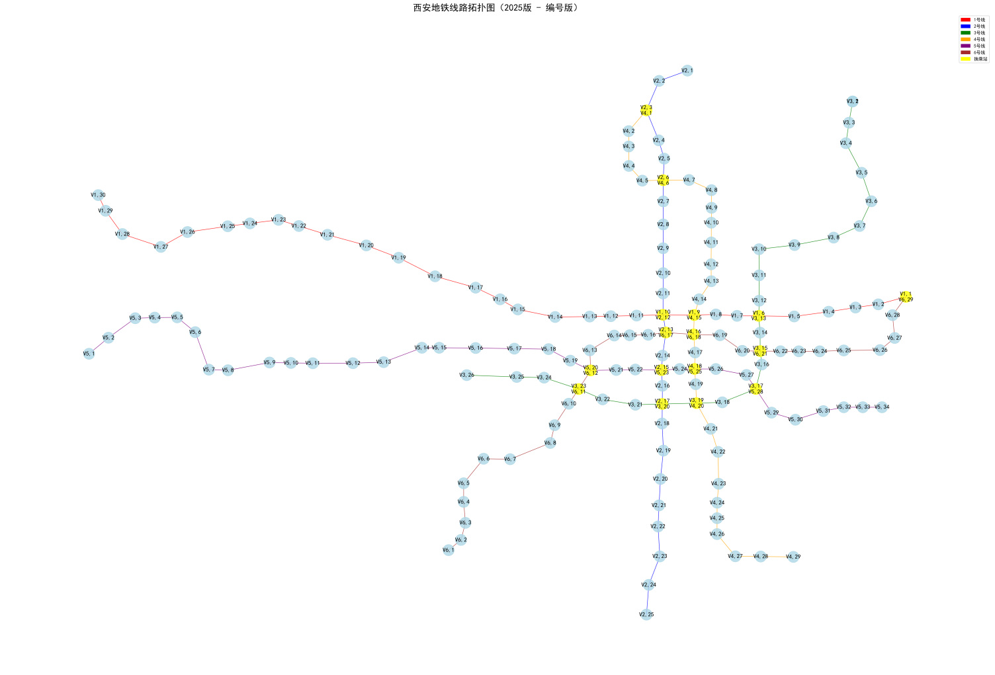
2.边的定义
若两个节点$v_{im,jn}$与$v_{ih,jg}$之间有地铁线路直接连接，则在网络中存在一条边$e_{v_{im,jn},v_{ih,jg}}$,表示两个站点之间可以进行客流的传输。
3.权重的计算与分配
由于只有总的客流量没有各个站点的客流量，为了保证模型的合理性，本文对各个节点加入权重取计算其客流量，这里使一级节点与二级节点权重总和为1，其中一级节点与二级节点总权重分别为$p=0.5$.
一级节点（中转站）：设共有$m$个一级节点，每个节点权重定义为$w_{1,k}$,$k=<1,2,...,m>$.若一级节点$v_{i,j}$连接了$n_{i,j}$条线路，且相邻的站点数为$s_{i,j}$,则该节点权重
$$w_{1,(i,j)}=\frac{p×n_{i,j}×s_{i,j}}{\sum_{k}^{m}{n_{ik,jk}{×s}_{ik,jk}}} (1)$$
二级节点：设共有n个二级节点，每个二级节点的权重
$$w_{2,(i,j)}=\frac{p}{n}$$

XG-Boost模型建立

为了更好地预测短期内西安地铁1-6号线各线路单日客流量，数据多呈现非线性关系，为了能够更好的达到预测目标，本文考虑采用XGBoost（Extreme Gradient Boosting）模型，提升预测精准度。
- 变量定义
本文目标是对于西安地铁1-6号线客流量的短期预测，此时的目标变量应是$y_{i,t}$表示第$i$条地铁线路(i=1,2,3...,6)在第t天的客流量。如果要预测整体的客流量，可以定义$y_{t}=\sum_{i=1}^{6}{y_{i,t}}$ 。
特征向量，对线路i，时间t，特征向量$X_{i,t}={\left[X_{i,t}^{(1)}+X_{i,t}^{(2)}+...+X_{i,t}^{(D)}\right]}^{T}$，其中D为特征维度，为了更加准确预测地铁客流量，本文考虑了较多的特征向量。
- 特征工程回顾总结
- AQI
- 客流量
- 天气
- 风力
- 时间序列
时间序列数据划分（严格避免未来数据泄漏）
• 训练集：2023-01-01 至 2024-03-31（共 455 天，含完整季节周期）
• 验证集：2024-04-01 至 2024-04-30（紧邻训练集，用于早停和调优）
• 测试集：目标预测时段（如 2024-05-01 起，需提前准备特征输入）
• 时间折叠交叉验证（Time-Fold CV）：
将训练集划分为 3 个时间窗口，每个窗口包含前 120 天训练、后 30 天验 证，滑动步长 30 天，确保验证集在训练集之后。

- 地铁拓扑结构特征
- XGBoost模型构建
- 超参数调优数学框架
- 模型评估
- 残差分析
绘制残差直方图，检验是否服从正态分布（使用 Shapiro-Wilk 检验），残差均值应接近 0：
- 时间自相关性分析
计算残差的自相关系数（ACF），若滞后 1 期 ACF 显著不为 0，说明模型未充分捕捉短期依赖，需增加更多滞后特征。
- 特征重要性量化
XGBoost 通过特征在树中被分裂的次数占比计算重要性，输出排序表（如时间编码、滞后客流量、天气评分通常排名靠前）。

